**Без вины виноватые.**

В Омске вышла книга памяти раскулаченных крестьян « Крестьянская голгофа». Тема мне очень близка, т.к. она коснулась семей моего родного деда Чуянова Акима Игнатьевича, его старшего брата Григория Игнатьевича и сестры Аграфены Игнатьевны Василенко (Чуяновой).

Издание содержит сведения о 3,5 тысячи крестьянских семей Омской области, раскулаченных и высланных в тайгу, на верную гибель в 30-ых годах прошлого века. По словам очевидцев, даже ГУЛАГ, по сравнению с условиями, в которые попадали многодетные семьи «кулаков», меркнет.

В книге собраны документы тех лет, фотографии, воспоминания и рассказы о горькой судьбе селян. Над изданием работали ученые, писатели, журналисты и потомки репрессированных омичей. Специалисты, изучающие архивные материалы, признаются, что эта работа – не для слабонервных.

По данным историков, всего в регионе было раскулачено около 28 тысяч семей, виной которых оказалось, по сути, природное трудолюбие. Домой вернулись немногие. А началось все в 1928 году, когда в молодой стране Советов, чтобы решить проблему голода, власть ввела чрезвычайные меры, которые вылились в непомерные поборы с крестьян. С агитацией и разъяснением новой политики в хлеборобные районы отправились члены политбюро ЦК ВКП (б).

- В тот год Омскую область с коротким визитом посетил и сам Иосиф Сталин, говорит главный редактор книги памяти Мария Сбитнева. – Он призывал местных руководителей не церемониться с «саботажниками», отказывающимися за бесценок сдавать зерно, а также объявить войну «кулакам».

А в 1929 году в деревне начался «великий перелом». Советская власть приняла решение ликвидировать «кулаков», как класс и приступила к сплошной коллективизации. Были отменены законы об аренде земли и трудовом найме. У зажиточных крестьян забирали всё под чистую – землю, дома, скот, инвентарь и скарб. И целыми семьями высылали в далекие холодные края, не оставляя шанса вернуться. Таким образом, власть намеревалась пополнить нищий колхозный бюджет, воспользоваться бесплатной рабочей силой, напрочь избавиться от протестующих, и пресечь всякое желание проявлять недовольство новой политикой.

Уже в начале весны на север Омской области, в сторону Васюганских болот, нескончаемым потоком потянулись ссыльные обозы. В повозках – старики, дети, беременные и кормящие женщины, остальные шли пешком. Очень скоро по сторонам скорбного тракта стали появляться могилы. Первыми погибали младенцы, оставшиеся без молока.

В конце пути изгнанников ждала дикая тайга. По словам специалистов, Кулай (район ссылки) - самое что ни на есть гиблое место. Даже в сухое время года оставленные на земле предметы исчезали, их просто затягивала сырая трясина. Поэтому исторических свидетельств постигшего селян лихолетья почти не сохранилось. Из сотни поселений остались лишь единицы.

Люди гибли от голода, холода, болезней. Но до последнего продолжали верить, что весь этот кошмар – недоразумение. Ведь они ни в чем не виноваты. Надеялись, что справедливость восторжествует. Однако адская машина репрессий продолжала работать. Спустя полтора года сибирские села захлестнула вторая волна раскулачивания. Эта волна накрыла семью моего деда Чуянова А.И. и его брата Г.И. Чуянова. Их, правда, отправили в ГУЛАГ на строительство Беломорканала, где дед из пяти лет провел три года и в 1933 году был отпущен досрочно, как ударник стройки, а Григорий Акимович так и пропал в ГУЛАГе (умер от разрыва сердца на руках у брата Акима)

«…Сколько горя перенесла наша семья! Жили впроголодь, одевались в мешковину, спали на соломе, на полу. Как вспомнишь свою юность, сердце кровью обливается…»(Из воспоминаний Анны Акимовны старшей дочери Чуянова А.И. Газета «Авангард» 1989г.)

А вот что вспоминает Ирина Акимовна Чуянова, отметившая 19.01.2014года свое 90-летие:

«Была зима 1930года, нас собрали всех в кучу и на телегах повезли в Боголюбовку (село в Марьяновском районе Омской области), где был сборный пункт. Но потом детей вернули домой в Чебуренку, а там, оказалось, дом весь полностью разграблен, все вычистили: картошку из погреба, вынесли все вещи, корову увели…. Нас обходили стороной…. Мне в ту пору было 6 лет, сестре Глафире шел 4-ый год, а младшему брату Игнату (моему отцу) не было и двух лет».

А вот семье сестры Акима Чуянова повезло меньше. Жили они очень зажиточно, это стало причиной их раскулачивания в 30-ом году. Они были отправлены в Васюганские болота на север области. ( Из письма Веры Андреевны Василенко, дочери А.И. Чуяновой « Чуянова Аграфена Игнатьевна родилась в многодетной крестьянской семье в Гомелевской губернии в 1894 году. В шестилетнем возрасте вместе с большой семьей переехала в Сибирь. Обосновались в Омской области. В 1919 году вышла замуж за Василенко Андрея Осиповича (1894-1937гг.). У них родилось четыре дочери. Жили зажиточно. В 1930 году семью постигло невероятное бедствие – раскулачивание. Шесть человек семьи под ружье красноармейца погрузили на телегу, а для пожитков места уже не было, и повезли в неизвестность на верную гибель. Ехали под конвоем в обозе, потом товарником, пароходом в Нарымский край (сейчас Томская область). Высадили наш табор на диком бреге какой-то речки. Люди начали в буквальном смысле зарываться в землю. Не было никаких инструментов, заедал гнус. Люди гибли, как мухи, без преувеличения. Нас спасла от гибели помощь родных. Мамин брат Иван Игнатьевич прислал с багажом рыболовные крючки, силки, капканы и пр… » Из письма Л.И. Приходченко: « …дядя Андрей Василенко жил богато со своей семьей, до женитьбы служил в царской армии, за это их раскулачили в 1930 году. В ссылку их отправили на барже, при погрузке на неё, он сломал ногу. Прибыв на место ссылки, они в земле сделали себе жильё, накрыли его сучьями, дёрном и так жили. Позже наш отец в Казахстане из оцинкованного железа сделал вёдра, тазы, чайник и прочую утварь и отправил им багажом…»

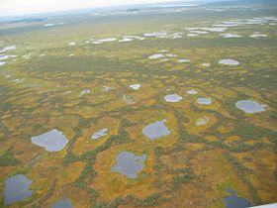 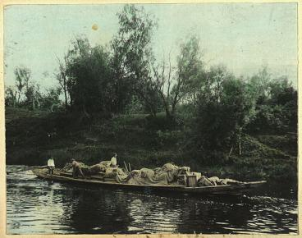

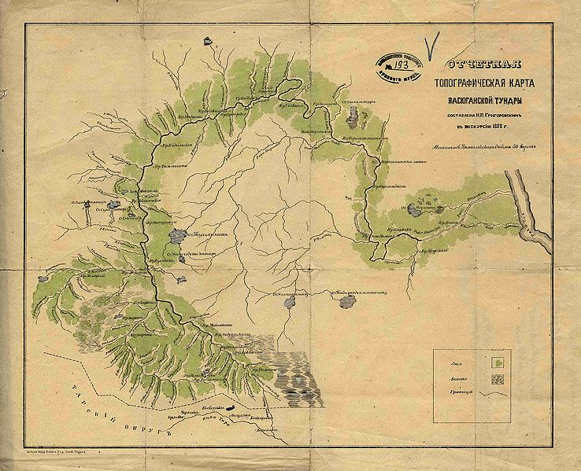

(данные фота взяты из интернета)

Только в Западной Сибири, согласно очередной квоте, выселению подверглось более сорока тысяч семей. А поскольку к тому времени «кулаков» в селах уже не осталось, список пополняли середняки, «неблагонадежные» колхозники, а нередко и те, кто просто попал под горячую руку.

-Чтобы выполнить план, власти всячески поощряли доносительство, обещая селянам награду за сведения о спрятанном у соседей продовольствие, - рассказывает редактор книги памяти Татьяна Четверикова. – Укажешь, где лежит, четвертая часть добра твоя.

Новых лишенцев отправляли еще дальше – в Нарым (север Томской области). «Бог создал рай, а черт – Нарымский край», так говорили об этих местах старожилы. Людей грузили на баржи и везли туда, где их никто не ждал. Даже охранники были в ужасе от происходящего.

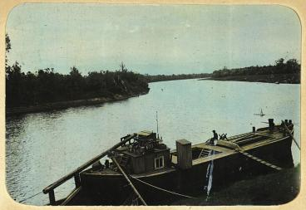

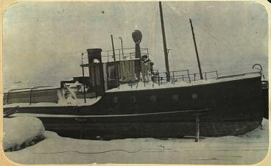

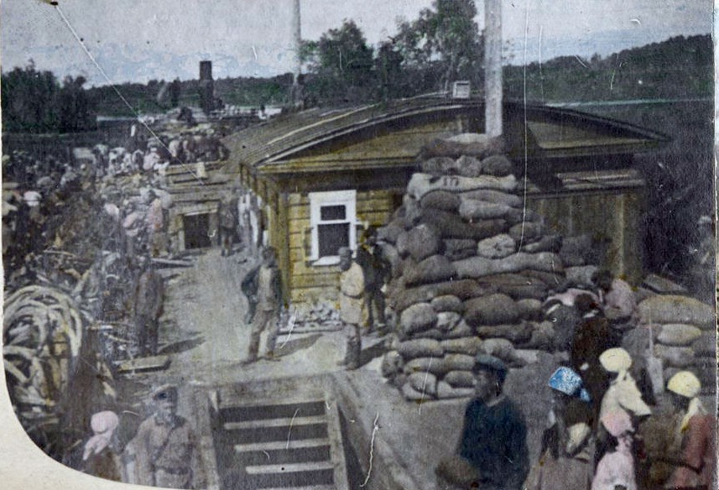

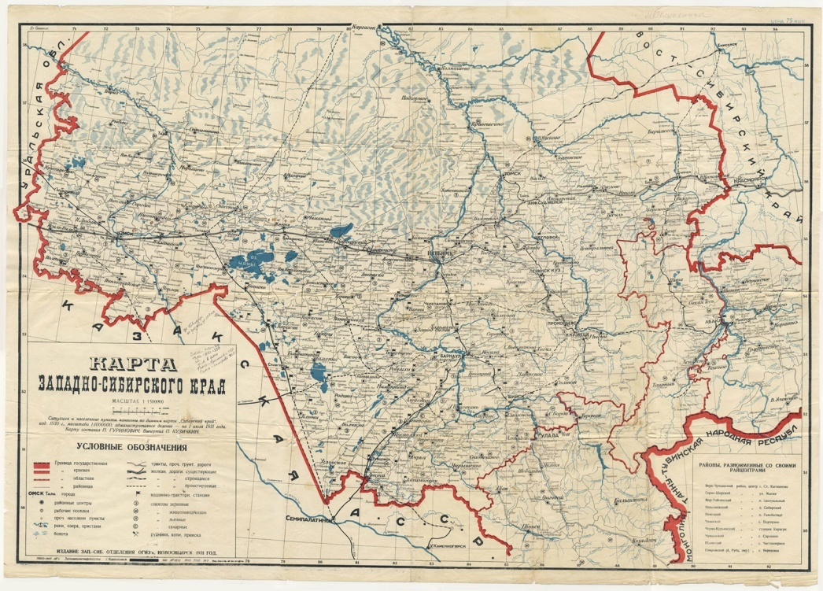

(данные фото взяты из интернета)

«Ссыльные, прибывшие на место назначения в легкой одежде, оказывались на пустом месте. Здесь не было ни единого топора, ни лопаты, ни крошки продовольствия. Вечером ударил мороз. Утром обнаружили 250 трупов. За двенадцать месяцев из 6100 человек выжили только две тысячи», писал в рапорте партийному руководству руководитель конвоя Величко.

Вернуться из ссылки удалось немногим.

- По нашим данным 70-80% омичей, пострадавших от раскулачивания, - дети, - говорит редактор книги М. Сбитнева. – Крепкие сельские семьи в ту пору, как правило, были многодетными, и в среднем имели по восемь-двенадцать ребятишек. Отсюда такая удручающая статистика. В семье моего деда Акима Игнатьевича было 8 детей (пять дочерей и три сына).

Сейчас на территории обширного кулайского кладбища установлен поклонный крест. До сих пор это место остается мрачным и гнетущим. Даже птицы здесь не поют. Книга памяти «Крестьянская Голгофа» - это дань безвинно погибшим жителям Омской области. И скорбное напоминание о зловещем периоде нашей истории, который никогда не должен повториться.

Книга памяти «Крестьянская Голгофа» объемом 526 страниц издана тиражом 800 экземпляров. Жители Омского Прииртышья, имена которых в ней опубликованы, реабилитированы. Мой дед Чуянов А.И. и его брат Григорий Игнатьевич были реабилитированы посмертно в 1989г. Всего до 2015 года планируется выпустить в свет пять томов, в которые войдут сведения о 25 тысячах крестьянских семей, ставших жертвами раскулачивания. Финансирует проект правительство Омской области.

В память о том трагическом времени Постановлением Верховного Совета РСФСР от 18.10.91 года за № 1763/1-1 « Об установлении Дня памяти жертв политических репрессий» учрежден День памяти жертв политических репрессий – 30 октября. Во многих городах установлены мемориалы жертвам политических репрессий. Есть такой памятный знак и у нас в Свердловской области, он установлен на 12-ом километре Московского тракта Екатеринбурга.

